Informatie nav de vraag naar hoe Joods-christelijk onze christelijke traditie is, m.n. de Bijbel.

Ten eerste een link met informatie en wat gekopieerde informatie. Als mensen hieraan iets willen toe kan dat op deze reactiepagina natuurlijk altijd.
Petra
Met dank aan Ciel
Bron https://www.theologie.nl/artikelen/de-deuterocanonieke-of-apocriefe-boeken-van-de-bijbel-en-de-hebraica-veritas/
https://www.statenbijbelmuseum.nl/nl/collectie/de+bijbel+en...+/het+ontstaan+daarvan

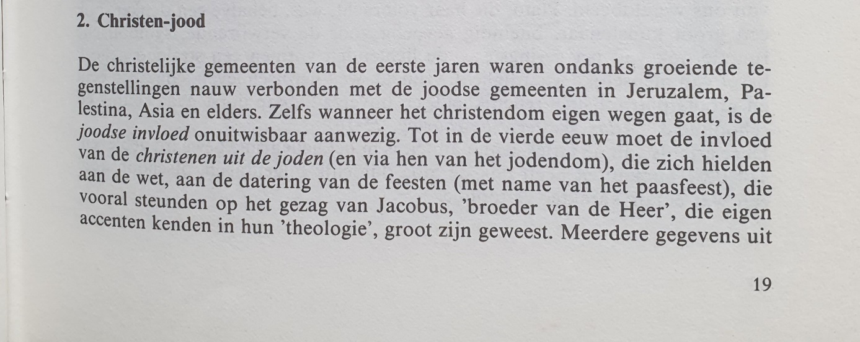
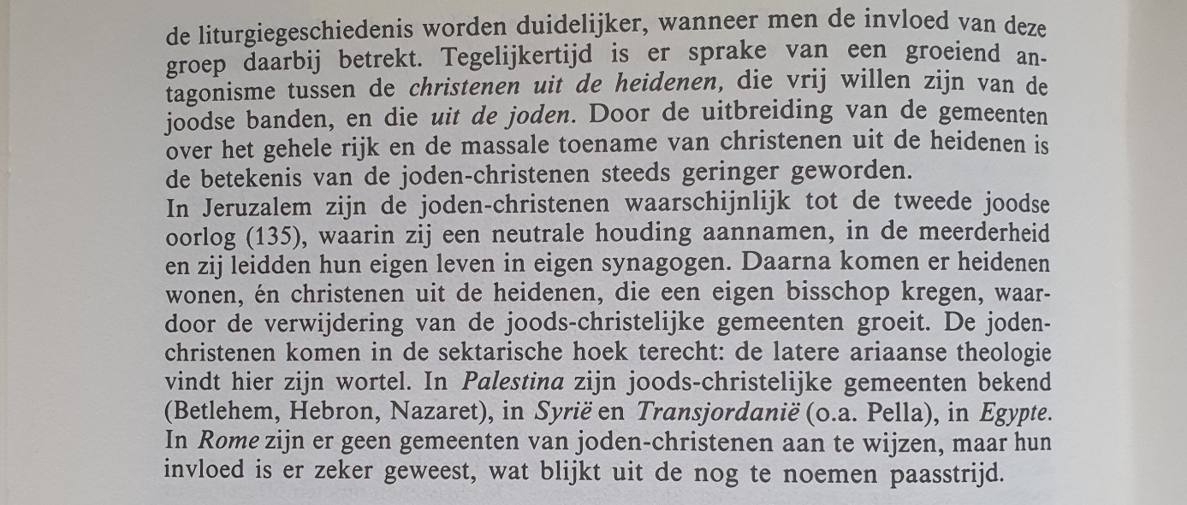
Bron De geschiedenis van Israel J. Jagersma 1995

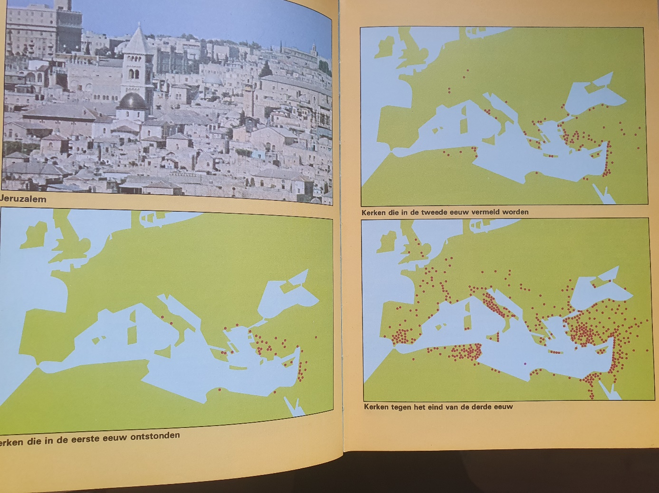
Bron Het Handboek van de geschiedenis van het Christendom red. T. Dowley 1977

